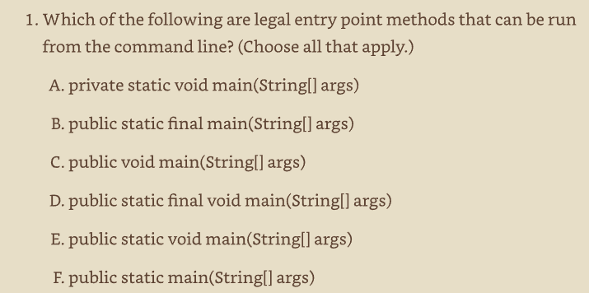 | A, C, D, E  La opción E es la firma canónica del método main(). Necesitas memorizarla. La opción D es una forma alternativa con el final redundante.  La opción A es incorrecta porque el método main() debe ser público. Las opciones B y F son incorrectas porque el método main() debe tener un tipo de retorno void. La opción C es incorrecta porque el método main() debe ser estático.
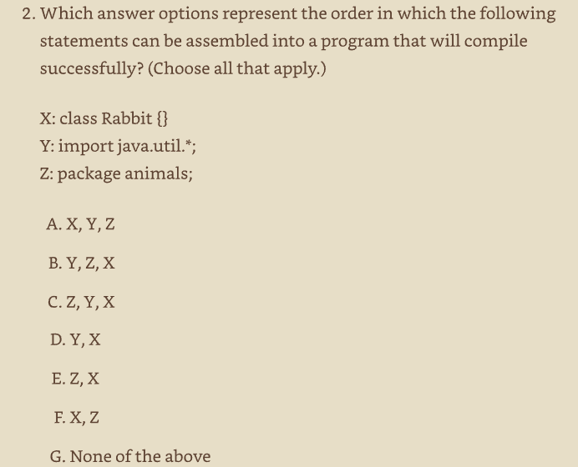 | C, D, E  Las sentencias package e import son ambas opcionales. Si ambas están presentes, el orden debe ser package, luego import, y luego class. La opción A es incorrecta porque class está antes que package e import. La opción B es incorrecta porque import está antes que package. La opción F es incorrecta porque class está antes que package.
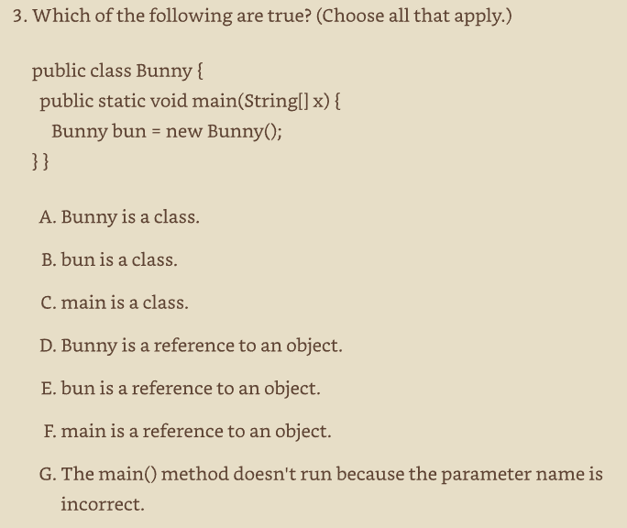 | A, E  Bunny es una clase, lo que se puede ver en la declaración: public class Bunny. La variable bun es una referencia a un objeto. El método main() es el punto de entrada estándar a un programa. La opción G es incorrecta porque el tipo de parámetro importa, no el nombre del parámetro.
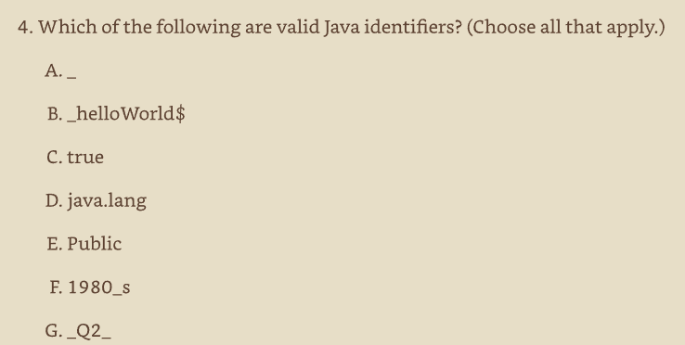 | B, E, G  La opción A no es válida porque no se permite un solo guion bajo. La opción C no es un identificador válido porque true es una palabra reservada de Java. La opción D no es válida porque no se permite un punto (.) en los identificadores. La opción F no es válida porque el primer carácter no es una letra, un signo de dólar ($) o un guion bajo (_). Las opciones B, E y G son válidas porque contienen solo caracteres válidos.
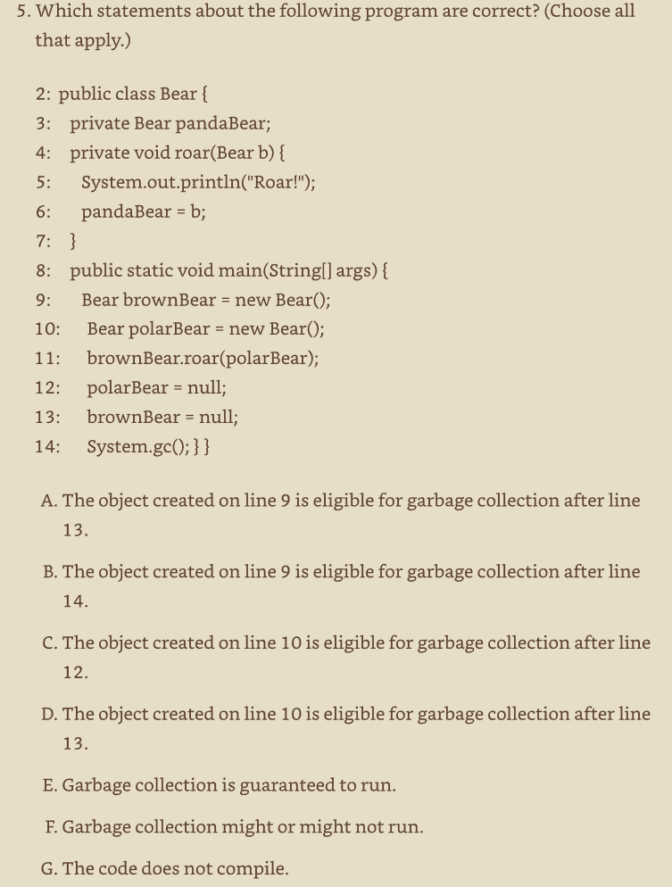 | A, D, F  La recolección de basura nunca está garantizada, lo que hace que la opción F sea correcta y la opción E incorrecta. A continuación, la clase compila y se ejecuta sin problemas, por lo que la opción G es incorrecta. El objeto Bear creado en la línea 9 es accesible hasta la línea 13 a través de la variable de referencia brownBear, que es la opción A. El objeto Bear creado en la línea 10 es accesible a través de la referencia polarBear y la referencia brownBear.pandaBear. Después de la línea 12, el objeto sigue siendo accesible a través de brownBear.pandaBear. Sin embargo, después de la línea 13, ya no es accesible porque brownBear ya no es accesible, lo que convierte a la opción D en la respuesta final.
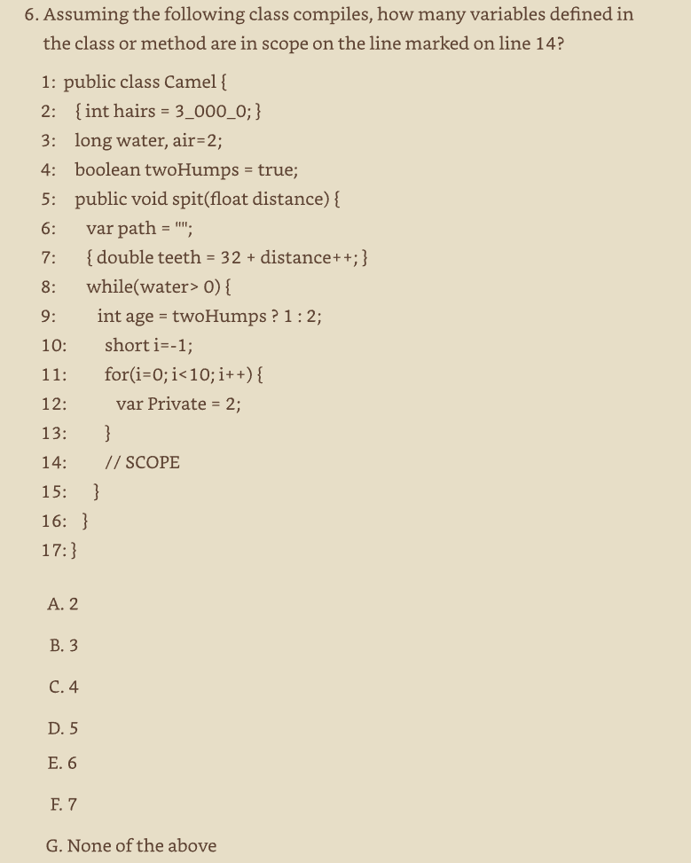 | F  Para resolver este problema, necesitas rastrear las llaves {} y ver cuándo las variables entran y salen de alcance. Las variables en las líneas 2 y 7 solo están en alcance para un bloque de una sola línea. La variable en la línea 12 solo está en alcance para el bucle for. Ninguna de estas está en alcance en la línea 14. Por el contrario, las tres variables de instancia en las líneas 3 y 4 están disponibles en todos los métodos de instancia. Además, las variables en las líneas 6, 9 y 10 están disponibles ya que el método y el bucle while todavía están en alcance. Esto es un total de 7 variables, que es la opción F.
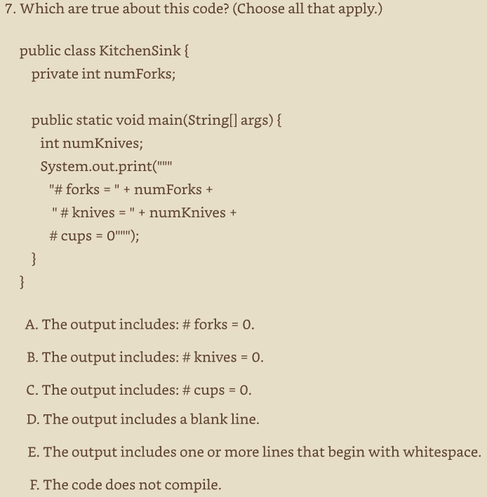 | C, E  Lo primero que hay que reconocer es que esto es un bloque de texto y el código dentro de """ es solo texto. Las opciones A y B son incorrectas porque las variables numForks y numKnives no se utilizan. Esto es conveniente ya que numKnives no está inicializada y no compilaría si se hiciera referencia a ella. La opción C es correcta ya que coincide con el texto. La opción D es incorrecta porque el bloque de texto no tiene una línea en blanco al final. Finalmente, la opción E también es una respuesta ya que "# knives" tiene sangría.
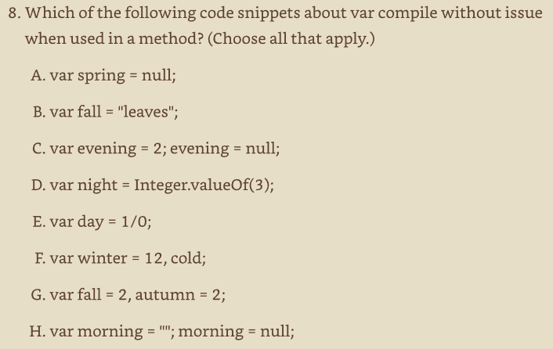 | B, D, E, H  Una var no puede ser inicializada con un valor nulo sin un tipo, pero se le puede asignar un valor nulo más tarde si el tipo subyacente no es un primitivo. Por estas razones, la opción H es correcta, pero las opciones A y C son incorrectas. Las opciones B y D son correctas ya que los tipos subyacentes son String e Integer, respectivamente. La opción E es correcta ya que esta es una expresión numérica válida. Puede que sepas que dividir entre cero produce una excepción en tiempo de ejecución, pero la pregunta era solo sobre si el código compilaba. Finalmente, las opciones F y G son incorrectas ya que var no se puede usar en una asignación de múltiples variables.
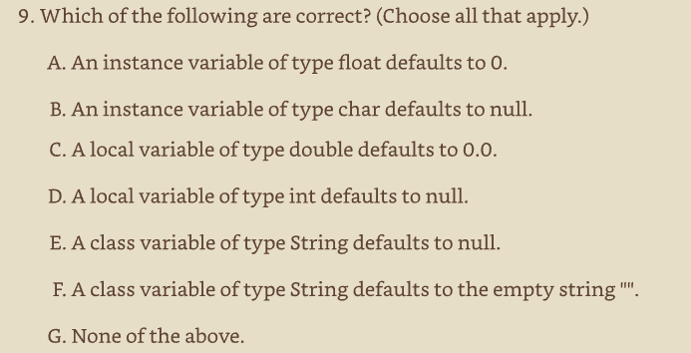 | E  Las opciones C y D son incorrectas porque las variables locales no tienen valores por defecto. La opción A es incorrecta porque float debe tener un punto decimal. La opción B es incorrecta porque los primitivos no tienen como valor por defecto nulo. La opción E es correcta y la opción F incorrecta porque los tipos de referencia en las variables de clase tienen como valor por defecto nulo.
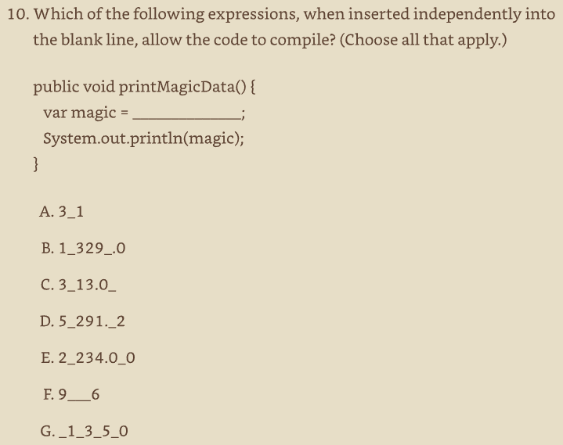 | A, E, F  Un guion bajo (_) se puede colocar en cualquier literal numérico, siempre que no esté al principio, al final o junto a un punto decimal (.). Los guiones bajos incluso se pueden colocar uno junto al otro. Por estas razones, las opciones A, E y F son correctas. Las opciones B y D son incorrectas ya que el guion bajo (_) está junto a un punto decimal (.). Las opciones C y G son incorrectas porque un guion bajo (_) no se puede colocar al principio o al final del literal.
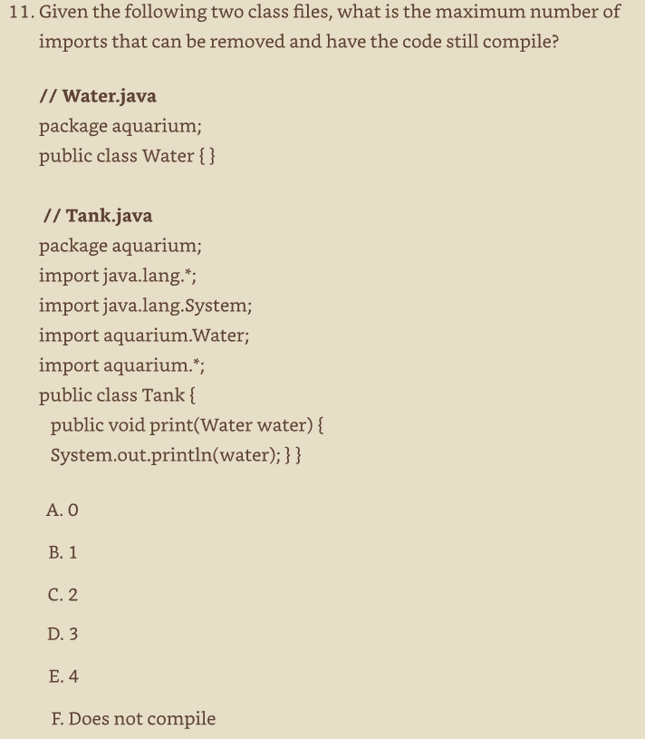 | E  Las dos primeras importaciones se pueden eliminar porque java.lang se importa automáticamente. Las dos importaciones siguientes se pueden eliminar porque Tank y Water están en el mismo paquete, lo que hace que la opción correcta sea la E.
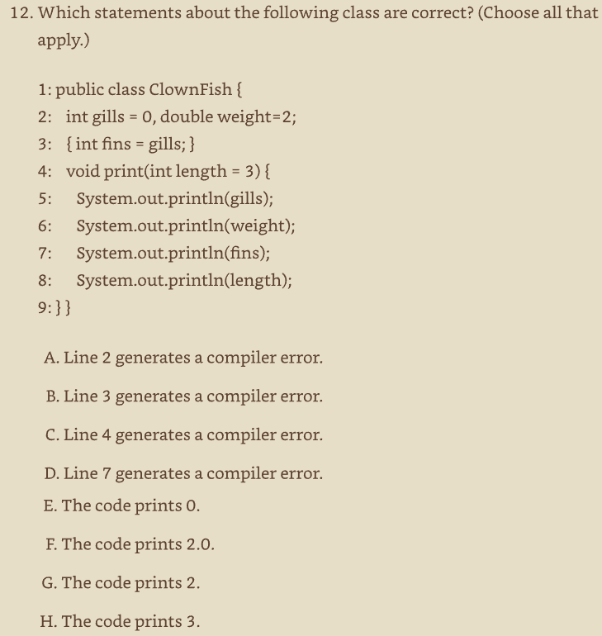 | A, C, D  La línea 2 no compila ya que solo se debe especificar un tipo, lo que hace que la opción A sea correcta. La línea 3 compila sin problemas ya que declara una variable local dentro de un inicializador de instancia que nunca se usa. La línea 4 no compila porque Java no admite la configuración de valores de parámetros de método predeterminados, lo que hace que la opción C sea correcta. Finalmente, la línea 7 no compila porque fins está en alcance y es accesible solo dentro del inicializador de instancia en la línea 3, lo que hace que la opción D sea correcta.
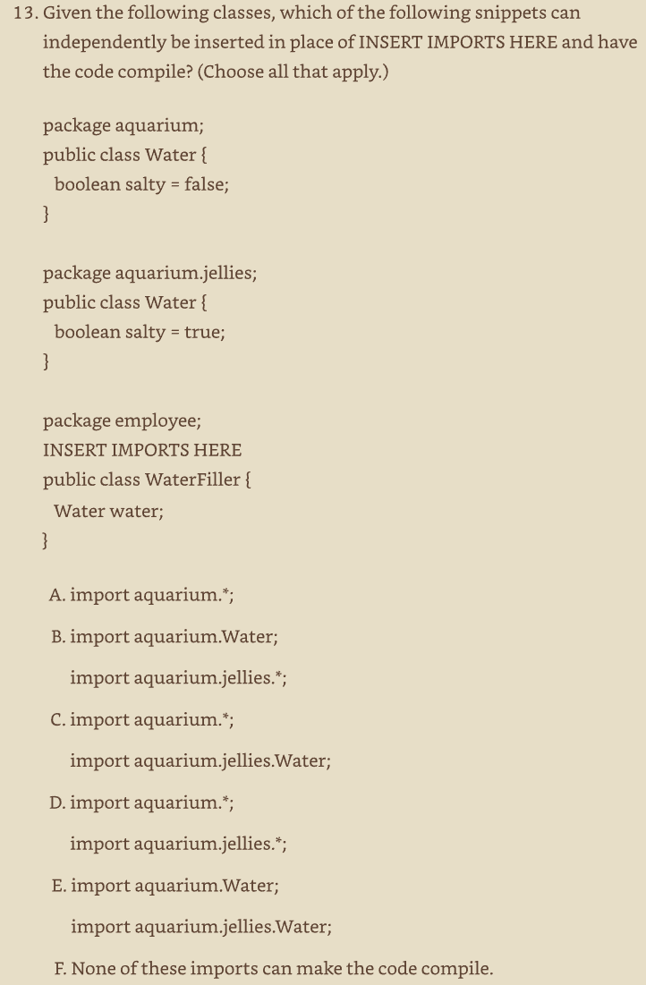 | A, B, C  La opción A es correcta porque importa todas las clases en el paquete aquarium incluyendo aquarium.Water. Las opciones B y C son correctas porque importan Water por nombre de clase. Dado que importar por nombre de clase tiene prioridad sobre los comodines, estos compilan. La opción D es incorrecta porque Java no sabe cuál de las dos clases Water con comodín usar. La opción E es incorrecta porque no se puede especificar el mismo nombre de clase en dos importaciones.
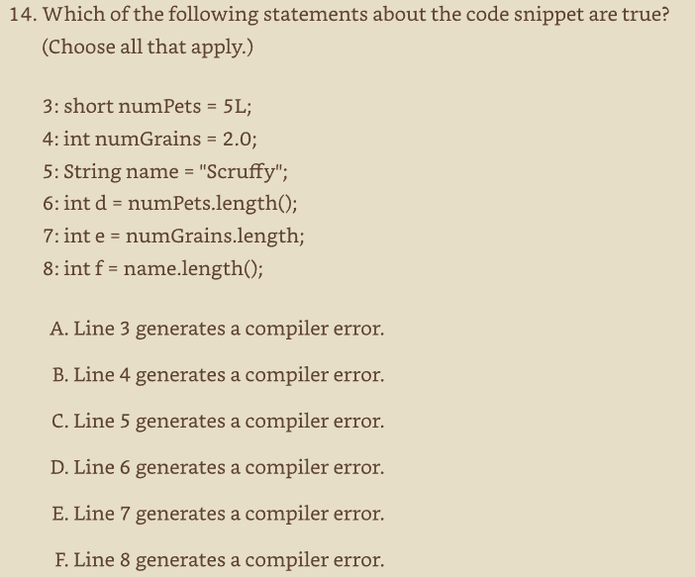 | A, B, D, E  La línea 3 no compila porque el sufijo L hace que el valor literal sea un long, que no se puede almacenar dentro de un short directamente, lo que hace que la opción A sea correcta. La línea 4 no compila porque int es un tipo integral, pero 2.0 es un valor literal double, lo que hace que la opción B sea correcta. La línea 5 compila sin problemas. Las líneas 6 y 7 no compilan porque numPets y numGrains son ambas primitivas, y se pueden llamar métodos solo en tipos de referencia, no en valores primitivos, lo que hace que las opciones D y E sean correctas, respectivamente. Finalmente, la línea 8 compila porque hay un método length() definido en String.
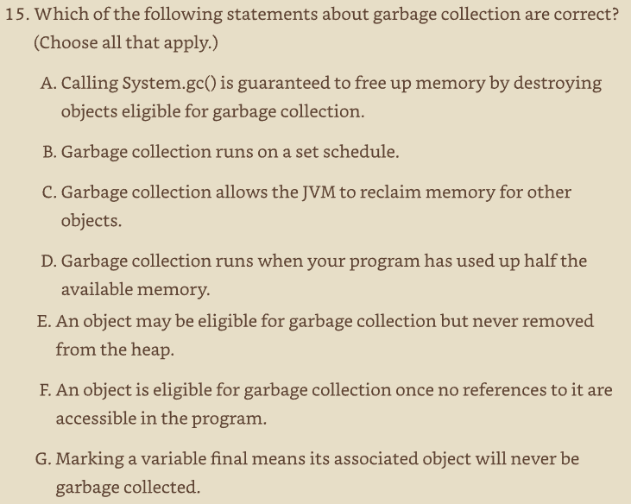 | C, E, F  En Java, no hay garantías sobre cuándo se ejecutará la recolección de basura. La JVM es libre de ignorar las llamadas a System.gc(). Por esta razón, las opciones A, B y D son incorrectas. La opción C es correcta ya que el propósito de la recolección de basura es reclamar la memoria utilizada. La opción E también es correcta porque un objeto puede que nunca se recolecte como basura, como si el programa finaliza antes de que se ejecute la recolección de basura. La opción F es correcta y es el medio principal por el cual los algoritmos de recolección de basura determinan si un objeto es elegible para la recolección de basura. Finalmente, la opción G es incorrecta ya que marcar una variable como final significa que es constante dentro de su propio alcance. Por ejemplo, una variable local marcada como final será elegible para la recolección de basura después de que finalice el método, suponiendo que no haya otras referencias al objeto que existan fuera del método.
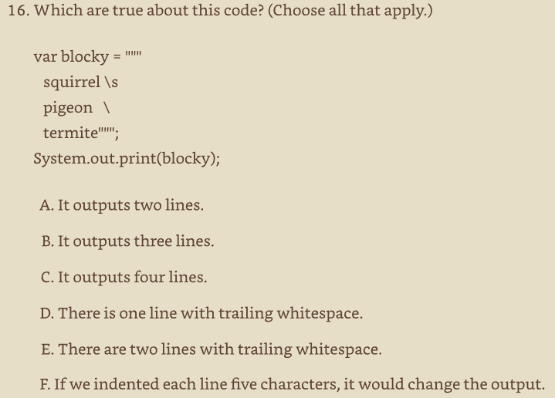 | A, D  La opción A es correcta. Hay dos líneas. Una comienza con squirrel y la otra comienza con pigeon. Recuerda que una barra invertida significa omitir el salto de línea. La opción D también es correcta ya que \s significa mantener el espacio en blanco. En un bloque de texto, se ignora la sangría incidental, lo que hace que la opción F sea incorrecta.
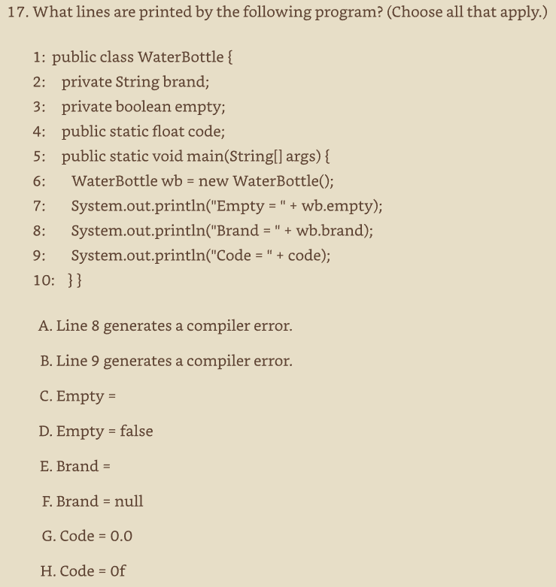 | D, F, G  El código compila y se ejecuta sin problemas, por lo que las opciones A y B son incorrectas. Un campo booleano se inicializa a false, lo que hace que la opción D sea correcta con Empty = false siendo impreso. Las referencias a objetos se inicializan a null, no a la cadena vacía, por lo que la opción F es correcta con Brand = null siendo impreso. Finalmente, el valor por defecto de los números de punto flotante es 0.0. Aunque los valores float se pueden declarar con un sufijo f, no se imprimen con un sufijo f. Por estas razones, la opción G es correcta y Code = 0.0 es impreso.
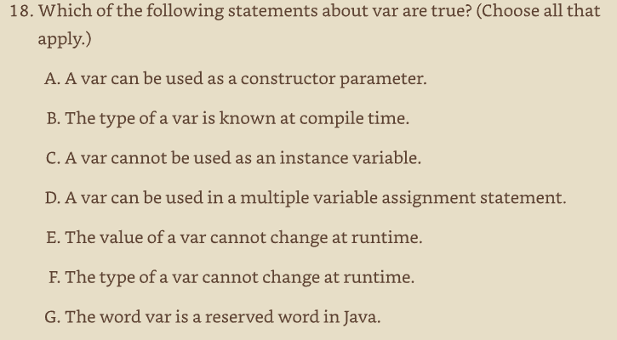 | B, C, F  A var no se puede usar para un constructor o parámetro de método o para una instancia o variable de clase, lo que hace que la opción A sea incorrecta y la opción C correcta. El tipo de una var se conoce en tiempo de compilación, y el tipo no se puede cambiar en tiempo de ejecución, aunque su valor puede cambiar en tiempo de ejecución. Por estas razones, las opciones B y F son correctas, y la opción E es incorrecta. La opción D es incorrecta, ya que var no está permitido en declaraciones de variables múltiples. Finalmente, la opción G es incorrecta, ya que var no es una palabra reservada en Java.
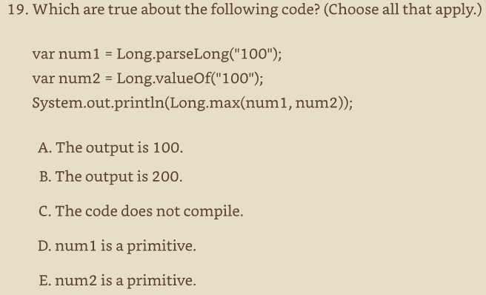 | A, D  Las dos primeras líneas proporcionan una forma de convertir un String en un número. La primera es un primitivo long y la segunda es un objeto de referencia Long, lo que hace que la opción D sea una de las respuestas. El código es correcto y el máximo es 100, que es la opción A.
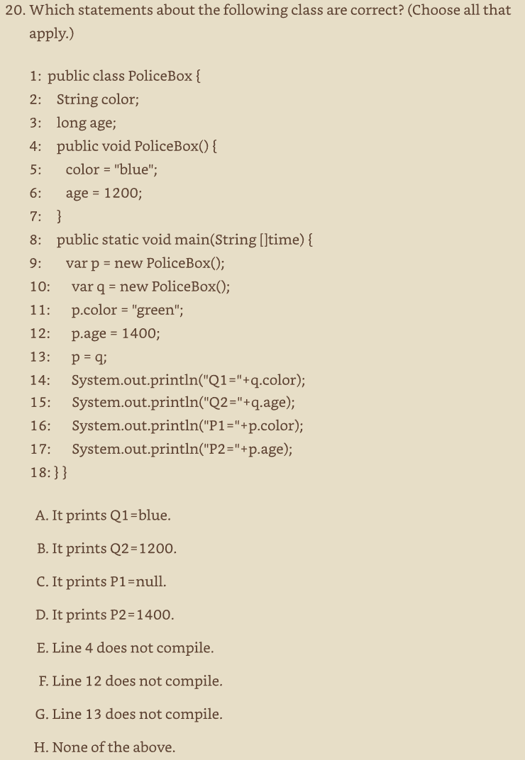 | C  La clave para notar es que la línea 4 no define un constructor, sino un método llamado PoliceBox(), ya que tiene un tipo de retorno void. Este método nunca se ejecuta durante la ejecución del programa, y color y age se les asignan los valores por defecto null y 0L, respectivamente. Las líneas 11 y 12 cambian los valores para un objeto asociado con p, pero luego, en la línea 13, la variable p se cambia para apuntar al objeto asociado con q, que todavía tiene los valores por defecto. Por esta razón, el programa imprime Q1=null, Q2=0, P1=null, y P2=0, lo que hace que la opción C sea la única respuesta correcta.
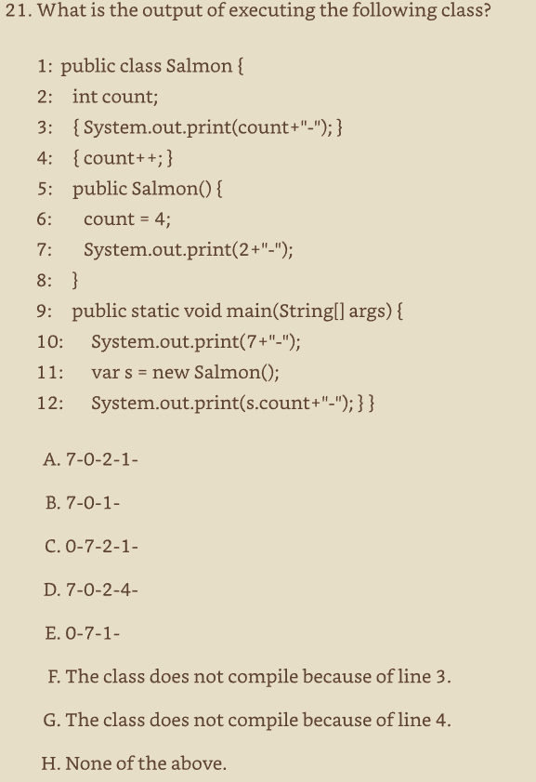 | D  Comenzamos con el método main(), que imprime 7- en la línea 10. A continuación, se crea una nueva instancia de Salmon en la línea 11. Esto llama a los dos inicializadores de instancia en las líneas 3 y 4 para que se ejecuten en orden. El valor por defecto de una variable de instancia de tipo int es 0, por lo que 0- se imprime a continuación y a count se le asigna un valor de 1. A continuación, se llama al constructor. Esto asigna un valor de 4 a count e imprime 2-. Finalmente, la línea 12 imprime 4-, ya que ese es el valor de count. Poniéndolo todo junto, tenemos 7-0-2-4-, lo que hace que la opción D sea la respuesta correcta.
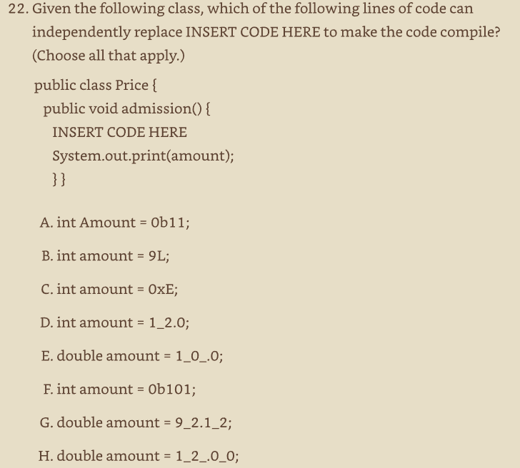 | C, F, G  Primero, Ob es el prefijo para un valor binario, y 0x es el prefijo para un valor hexadecimal. Estos valores se pueden asignar a muchos tipos primitivos, incluyendo int y double, lo que hace que las opciones C y F sean correctas. La opción A es incorrecta porque nombrar la variable Amount hará que la llamada System.out.print(amount) en la siguiente línea no compile. La opción B es incorrecta porque 9L es un valor long. Si el tipo se cambiara a long amount = 9L, entonces compilaría. La opción D es incorrecta porque 1_2.0 es un valor double. Si el tipo se cambiara a double amount = 1_2.0, entonces compilaría. Las opciones E y H son incorrectas porque el guion bajo (_) aparece junto al punto decimal (.), lo cual no está permitido. Finalmente, la opción G es correcta, y el uso del guion bajo y la asignación son válidos.
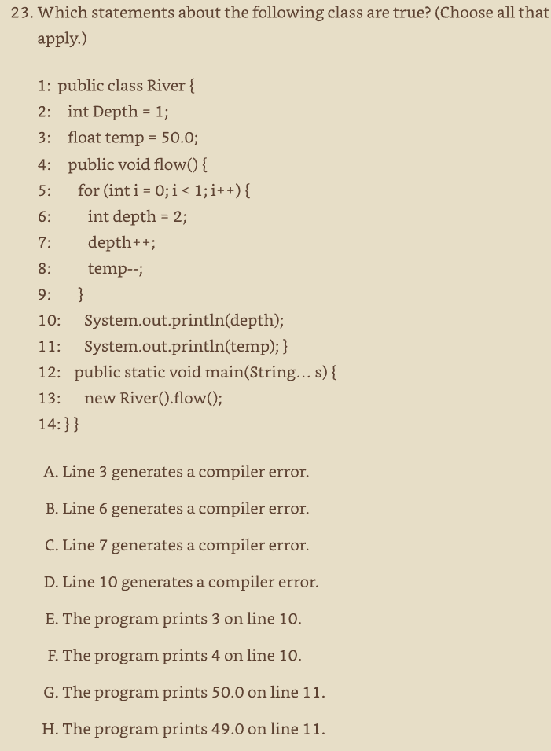 | A, D  El primer error de compilación está en la línea 3. La variable temp se declara como un float, pero el valor asignado es 50.0, que es un double sin el sufijo F/f. Dado que un double no cabe dentro de un float, la línea 3 no compila. A continuación, depth se declara dentro del bucle for y solo tiene alcance dentro de este bucle. Por lo tanto, leer el valor en la línea 10 desencadena un error de compilación. Por estas razones, las opciones A y D son las respuestas correctas.

